Fisica e metodologie spaziali
(isterix9@gmail.com Alessandro Saccà,
marti.lilly@toffoland.com Martina Varalta)

Sommario
(tra parentesi sono riportati i relativi paragrafi del testo di riferimento)

Capitolo 1
Problema a 2 corpi (2.1-2.4, 2.8)
- Formalismo degli elementi orbitali
- Equazione di Keplero e algoritmi numerici per la sua soluzione
- L'orbita nello spazio
- Trasformazione da elementi orbitali a coordinate cartesiane (a,e,i,M,Ω,ω) --> (x,v) e viceversa

Capitolo 2
Perturbazione del problema a 2 corpi (3.1-3.7, 2.9)
- Problema a 3 corpi ristretto. Punti Lagrangiani. Orbite di tipo troiano e a ferro di cavallo
- Sfera di influenza, sfera di Hill
- Invariante di Tisserand

Capitolo 3
Potenziale gravitazionale di un corpo non sferico (4.3, 4.5)
- Potenziale gravitazionale di un corpo non sferico, polinomi di Legendre, termine di quadrupolo
- Potenziale centrifugo e deformazione rotazionale di un pianeta

Capitolo 4
Elementi orbitali osculanti e loro variazione
- Elementi orbitali osculanti, funzione perturbatrice.
- Perturbazione dovuta al termine di quadrupolo
- Forze impulsive e variazione degli elementi orbitali, equzioni di Gauss.

Capitolo 5
Moto di satelliti, trasferimenti orbitali, propulsione
- Dinamica del volo spaziale. Moto del razzo
- Orbite di trasferimento di Hohmann. Messa in orbita di un satellite. Cambio del piano orbitale
- Trasferimenti biellittici e confronto con Hohmann
- Missili multistadio. Procedimenti di ottimizzazione.
- Tipi di motori

Capitolo 6
Traiettorie interplanetarie
- Traiettorie interplanetarie: finestra di lancio, sfera di influenza, tempo di volo
- Metodo delle patched-conics
- Dinamica del gravity assist ed effetto fionda
- Problema di Lambert

Testi di riferimento
- Solar System Dynamics, C.D. Murray and S.F. Dermott, Cambridge University Press, 1999.
- Dispense fornite a lezione.
- Physics of the solar system, B. Bertotti, P. Farinella, D. Vokrouhlicky, Kluwer, 2003
- "La ricerca di pianeti extrasolari e il progetto italiano RATS", R.U. Claudi, J.M. Alcalà, E. Corvino, S. Desidera, R. Gratton, F. Marzari, G. Piotto, L. Tomasella, allegato al n°28 di "le Stelle".
Legenda

La notazione vettoriale utilizzata è la stessa del testo di riferimento quindi, nella maggior parte dei casi, ciascun termine vettoriale è indicato con il relativo simbolo evidenziato in grassetto.
Anche per ogni altro termine introdotto si è fatto riferimento al libro di testo. Di seguito sono riportati alcuni dei simboli più comuni.

: integrale momento angolare
a : semiasse maggiore (alla fine del secondo capitolo è invece il raggio equatoriale)
: eccentricità
f : anomalia vera
: anomalia media
U : anomalia eccentrica
: longitudine del pericentro
: argomento del pericentro
: moto medio
i : inclinazione
Ω : longitudine nodo
l = Ω + ω + M = + n(t - τ) : longitudine media
L = Ω + ω + f = + f : longitudine vera
τ : tempo di passaggio al pericentro
ε = l - nt = - n τ : longitudine media all'epoca
: massa del Sole, massa della Terra

Capitolo 1
Problema a due corpi

Introduzione

In questo capitolo sarà studiato il moto di due corpi massivi m₁ e m₂ sotto l’azione della mutua forza di gravità. Saranno scritte le equazioni del moto relativo e verranno introdotti gli elementi orbitali, un insieme di 6 parametri utili a descrivere la posizione di uno dei due corpi rispetto all’altro ad ogni istante di tempo. Di questi parametri, 5 sono costanti mentre il sesto varia con frequenza costante.

Formalismo degli elementi orbitali

Si considerino due corpi m₁ ed m₂ la cui posizione è definita dai vettori posizione r₁ ed r₂ rispetto ad una comune origine O. Sui 2 corpi agisce solo la forza di mutua attrazione gravitazionale, una forza radiale. Il vettore r = r₂ - r₁ e’ il vettore posizione relativa del corpo 2 rispetto ad 1. L'equazione del moto per ciascun corpo risulta quindi:
e (1.1 e 1.2)
Sapendo che allora e quindi
con
In definitiva, l'equazione del moto relativo di m₂ rispetto ad m₁ è la seguente

(1.3)

Cerchiamo ora di individuare delle costanti del moto. Dalla relazione 1.3, moltiplicando settorialmente entrambi i membri per r, si ottiene
e quindi integrando si ottiene la costante
(1.4)
con h definito come integrale momento angolare. h è un vettore ortogonale ad e ad , costante in modulo e verso. Può essere definito anche come pseudo-momento angolare dato che, a parte una massa, richiama il momento angolare del sistema composto da m₁ ed m₂. In realtà non è possibile definire h come momento angolare dato che il sistema di riferimento centrato in m₁ (o m₂) non è inerziale. Dato che h e’ costante ed giacciono sempre sullo stesso piano, il piano orbitale. Questo risultato e’ in accordo con la seconda equazione cardinale della meccanica secondo la quale se su di un sistema non agiscono momenti esterni allora il momento angolare si conserva. La forza agente su m₂ è infatti parallela al braccio r.

Assumiamo ora che m₁ sia maggiore di m₂ (come ad esempio nel caso del sole e i pianeti) e studiamo l’orbita di m₂ attorno ad m₁. Per trovare la traiettoria (chiamata orbita planare, o semplicemente orbita) sulla quale m₂ si muove si proiettano le equazioni del moto vettoriali in coordinate polari.
(1.5)
Riprendendo l'espressione (1.4) dell'integrale momento angolare h e usando le espressioni di posizione e velocità in coordinate polari si ottiene
Ricordando dalla 1.3 che , allora
e quindi (1.6)
Dalla prima di queste due equazioni e possibile ricavare la traiettoria . Per fare ciò occorre introdurre una nuova variabile y=1/r in modo da ottenere alla fine un'equazione differenziale facilmente risolvibile. Iniziamo col differenziare 1/r rispetto al tempo
quindi
Differenziando rispetto al tempo e sapendo che si ottiene
Ricordando che:
eguagliando le accelerazioni e introducendo ancora l'espressione di h si ottiene
quindi
Dividendo ambo i membri per h²y² si ottiene in definitiva
Si tratta di un'equazione differenziale lineare del secondo ordine avente come soluzione . L’equazione per la traiettoria di m₂ è quindi:
(1.7)
Si tratta dell’equazione di una conica dove è detto semilatus rectum ed è definito come
(1.8)
mentre e’ l’angolo iniziale. Le 4 possibili traiettorie di m₂ sono

cironferenza | e = 0 | ρ = a
ellisse | 0 < e < 1 | ρ = a(1-e²)
parabola | e = 1 | ρ = 2q
iperbole | e > 1 | ρ = a(e²-1)

dove a è il semiasse maggiore della conica mentre q è la minima distanza tra m₁ ed m₂. L'eccentricità è definita come con , quindi il semiasse minore b è definito
(1.9)
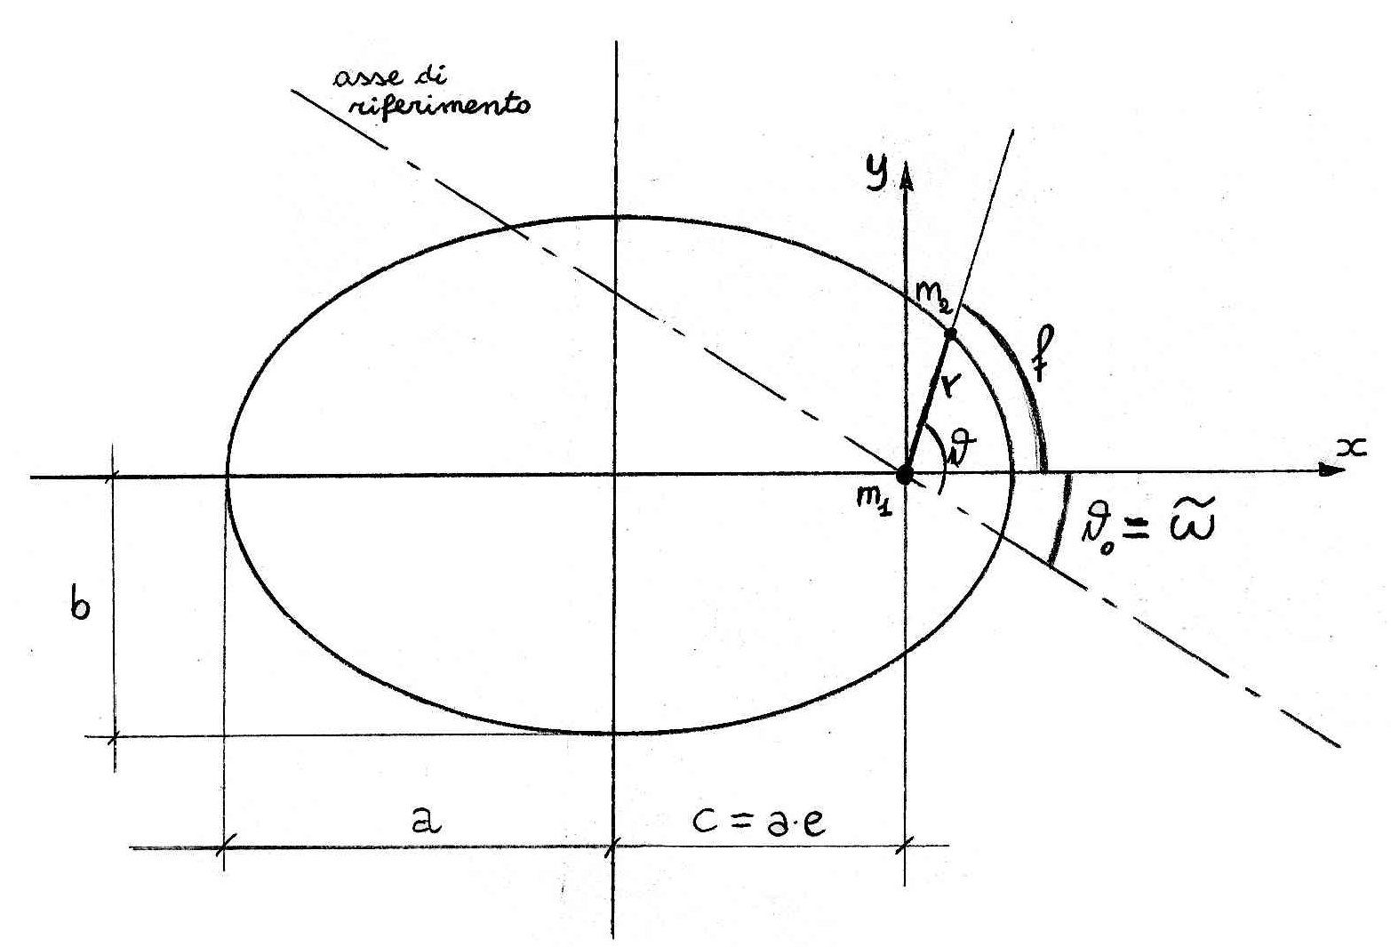
Il disegno a fianco mostra gli elementi fin qui introdotti.
Come si può notare al posto dell'angolo si è preferito usare . Tale elemento, detto longitudine del pericentro, rappresenta l'angolo compreso tra l'asse delle ascisse del sistema di riferimento fisso nello spazio centrato in m₁ e l'asse di riferimento tratteggiato (detto linea degli apsidi). L'angolo , chiamato anomalia vera, rappresenta invece la differenza e descrive la posizione del corpo nella sua orbita.
Figura 1
Pur non avendo ancora a disposizione la legge oraria del corpo nella conica, possiamo comunque derivare il Periodo orbitale e dimostrare la seconda legge di Keplero. Si consideri la posizione del corpo m₂ espressa in coordinate polari . Dopo in intervallo di tempo infinitesimo le coordinate di m₂ saranno . L'area infinitesima spaziata da r durante tale intervallo è
Dividendo ambo i membri per dt si ottiene la velocità arale con cui r spazia la traiettoria:
(1.10)
Sapendo che h è una costante è possibile affermare che un corpo sul quale agisce una forza centrale spazia aree uguali in tempi uguali. Da notare che la costanza di h non richiede che la forza a cui m₂ è soggetto sia dipendente dall'inverso del quadrato della distanza. L’unica condizione e’ che la forza sia centrale, cioè costantemente diretta verso m₁.

L'area dell'ellisse descritta da m₂, usando anche l'espressione 1.9, è . Tale area sara’ uguale alla velocità areale moltiplicata per il periodo di rivoluzione di m₂
e quindi
Sapendo che per le orbite ellittiche allora il periodo orbitale T vale
con (1.11)
Il termine n è detto moto medio. Rappresenta la velocità angolare media del corpo m2 rispetto ad m1. Si definisce anomalia media l’angolo dove t₀ è il tempo di passaggio al pericentro dell’orbita (luogo di minima distanza dal fuoco dell’ellisse) .

La dinamica del problema a due corpi ammette un secondo invariante del moto, una pseudo-energia. Consideriamo nuovamente l'equazione (1.3) e moltiplichiamola scalarmente per il vettore :
Dato che r punta in direzione radiale e indicando con il modulo della proiezione del vettore velocità lungo la direzione radiale si può scrivere:
e integrando
(1.12)
C è una costante del moto chiamata integrale energia. La relazione 1.12 esprime la conservazione dell'energia orbitale per unità di massa. Il problema a due corpi ha quindi 4 costanti del moto, C e le tre componenti dell’integrale momento angolare h.

Equazione di Keplero

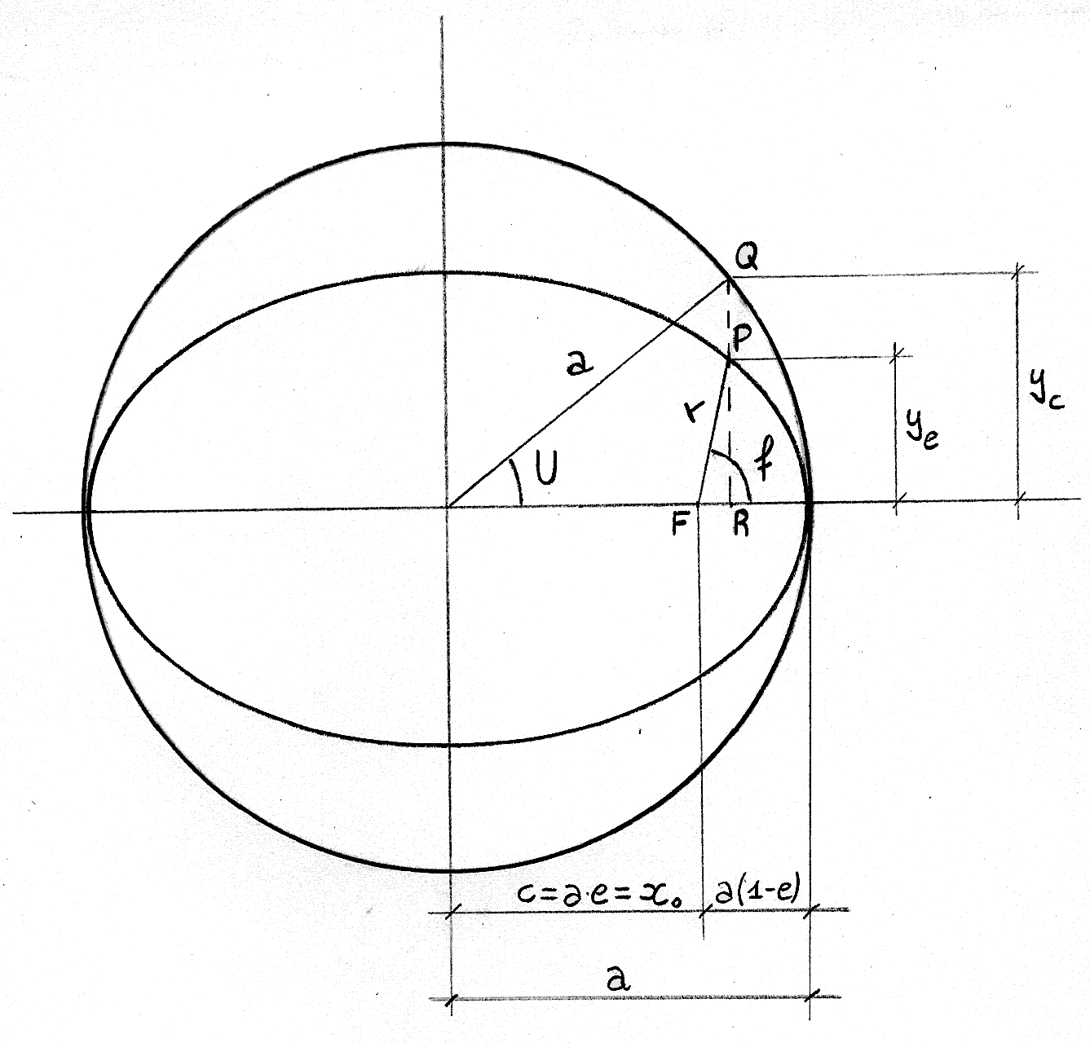
Finora abbiamo trovato l’equazione della traiettoria del corpo ma non la legge oraria con cui il corpo si muove. Per ottenere la legge oraria è necessario risolvere un’equazione trascendente, l'equazione di Keplero. Per ottenere questa equazione è necessario sfruttare le proprietà geometriche delle ellissi e un po’ di trigonometria. Introduciamo innanzitutto l’angolo U, detto anomalia eccentrica. Tale angolo consente lo studio del moto di m₂ tramite delle coordinate non più centrate in m₁ ma nel centro dell'ellisse descritto dalla traiettoria.

L'equazione della traiettoria ellittica trovata in precedenza in funzione dell’anomalia vera f è

(1.13)
Figura 2

Per arrivare all’equazione di Keplero bisogna eseguire una serie di passaggi. Il primo consiste nel calcolare r in funzione di U. Dalla figura 2, iniziamo con il calcolo di FR e PR (y_{e}). Ricordiamo prima alcune proprietà dell’ellisse e della circonferenza espresse in coordinate cartesiane:

equazione cartesiana ellisse centrata in O

equazione cartesiana circonferenza centrata in O

Dall’equazioni per l’ellisse e circonferenza centrati in O, otteniamo:

Più facilmente,
Riassumendo, otteniamo in funzione di U.
Possiamo ora ricavare r(U):
quindi, ricordando che , si ottiene
Quindi
(1.14)

Cerchiamo ora una relazione tra f ed U. Data la relazione:
Moltiplicando ambo i membri per r ed usando le relazioni per x_{e} e r(U) si ottiene
Utilizzando nuovamente la relazione di partenza nella forma ed effettuando le stesse sostituzioni di prima si ottiene
Da queste relazioni e ricordando che ) si ottiene la seguente relazione:
(1.15)
Dalle equazioni (1.14) e (1.15) è possibile ricavare r e f una volta nota U. Ora, l’ultimo passo consiste nel calcolare U in funzione di t. Partendo dall'equazione della velocità data dalla 1.5: si utilizzano due relazioni ricavabili tramite una differenziazione della 1.13.
Si ricorda inoltre inoltre che . Alla fine quindi si ottiene:
Quindi (1.16)

Ricordando la 1.12, si ottiene che , cioè l’energia orbitale (di moto relativo) dipende solo dall'inverso del semiasse maggiore a.

Tramite la 1.16 e l'equazione di si può ora ricavare e quindi
quindi .
A questo punto occorre introdurre l'anomalia eccentrica U tramite la 1.14 al posto di r
Inoltre, differenziando sempre la 1.14, si ottiene
Eguagliando le ultime due espressioni si ottiene
quindi
Fissato t₀ come tempo di passaggio al pericentro si ha che U(t₀) = 0.
La soluzione dei due integrali restituisce l'equazione di Keplero:

(1.17)

Quella appena scritta è la legge oraria del corpo m₂. Come si può notare, l'equazione di Keplero è trascendente nella variabile U. La sua soluzione è di fondamentale importanza per descrivere l’evoluzione nel tempo del corpo nella sua orbita. Infatti, risolvendo l’equazione di Keplero e tenendo presente le 1.14 e 1.15, è possibile ottenre le coordinate polari del corpo m₂ ad ogni istante di tempo.

Algoritmi numerici per risolvere l’equazione di Keplero

Dato che l'equazione di Keplero non può essere risolta direttamente vengono qui di seguito proposti due metodi risolutivi approssimati.

Primo metodo: metodo iterativo
Il metodo iterativo consiste nell’eguagliare in prima approssimazione l’anomalia eccentrica a quella media ponendo U₀ = M. Le successive approssimazioni saranno calcolate con precisione crescente nel seguente modo:
Riscrivendo l'equazione 1.17 come si può calcolare U_{n+1} con approssimazione sempre crescente

quindi da si può calcolare U_{n+1} .

Questo primo metodo è molto intuitivo e semplice da far eseguire ad un calcolatore. Questo metodo richiede un numero piccolo di iterazioni se l’eccentricità dell’orbita non è elevata e quindi la correzione é piccola. Nel caso di orbite molto eccentriche è conveniente utilizzare un metodo più efficiente dal punto di vista numerico perché il processo iterativo richiede molte iterazioni per raggiungere la convergenza.

Secondo metodo: metodo di Newton-Raphson

Risolvere l’equzione di Keplero è equivalente a trovare la soluzione della seguente equazione.
Dalla derivata prima di f: si nota che f(U) è una funzione monotona crescente dato che per le orbite ellittiche . A questo punto sarebbe possibile utilizzare un metodo di calcolo molto rozzo e, fissato un valore iniziale U_{0,} calcolare f(U₀). Se risulta positivo si sottrae una quantità fissata a U₀ e si ricalcala f(U₀). Si procede fino a che f(U₀) non risulta negativo e quindi si aggiunge una quantità più piccola e si ripete il procedimento. Questo è analogo al metodo iterativo e non è efficiente in termini numerici. Il metodo di Newton-Raphson consiste nell’implementare il metodo precedente utilizzando l’informazione aggiuntiva fornita dal valore della derivata della funzione f(U). Si sviluppa la funzione f(U) in serie di Taylor attorno al valore U₀ fermandosi al primo ordine dello sviluppo. Chiamiamo la differenza tra il ‘valore vero’ U e l’approssimazione U_{0.} Allora:
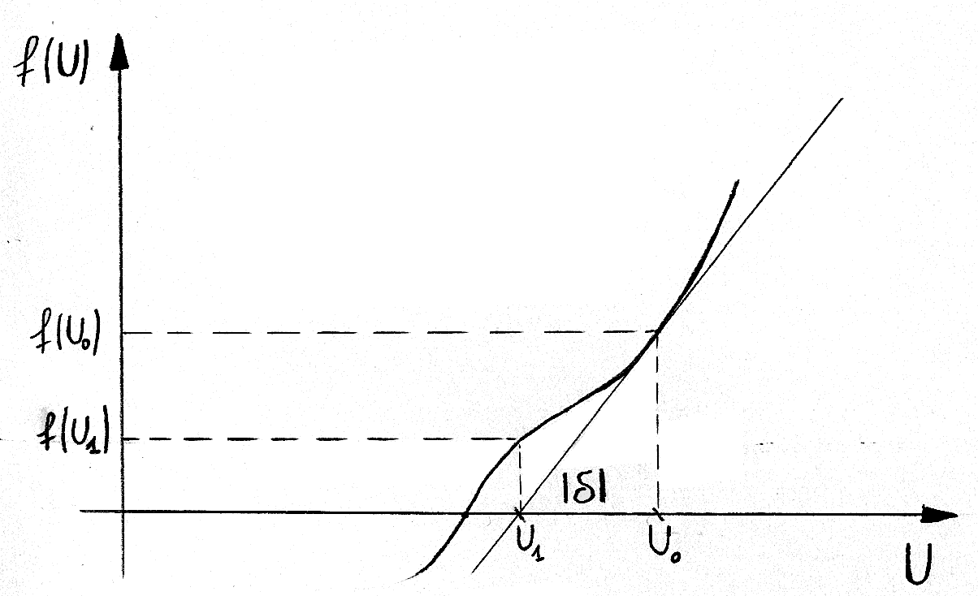
Per trovare U dobbiamo calcolare che può essere approssimato con. U₀ + δ è una approssimazione lineare del valore vero U in quanto appresenta il valore di U all’intersezione della retta approssimante f con l'asse delle ascisse (vedi figura 3). Si procede quindi in modo iterativo calcolando dei valori di sempre più precisi.
Figura 3
Il metodo di Newton-Raphson fa convergere l'espressione appena esposta molto rapidamente verso il vero valore di U. La sua infatti è una convergenza di tipo quadratico nel numero delle iterazioni. Per dimostrarlo, indichiamo con il valore vero di U, cioè lo zero della funzione f. Chiamiamo
l’errore vero della i-esima stima . Allora si può scrivere:
ricordando che
Sviluppando il termine δ_{i} all'intorno di risulta
Dopo alcuni semplici passaggi è possibile scrivere
Ma ε_{i+1} ε_{i} << ε_{i}² e quindi

Da qui la rapida convergenza quadratica del metodo con ε_{i} diventa molto piccolo dopo poche iterazioni.

Trasformazione da elementi orbitali a coordinate cartesiane (posizione e velocità) e viceversa

Noti gli elementi orbitali a, e, M si vuole calcolare la posizione e la velocità del corpo nella sua orbita. Per fare questo, si procede nel modo seguente:
1. si ricava U risolvendo l’equazione di Keplero nota M:

2. Si derivano r (distanza radiale) ed f (anomalia vera):

3. Si calcolano x e y:

4. Si trovano le componenti della velocità orbitale:

E abbiamo risolto per le coordinate cartesiane.

Per il problema inverso, note le coordinate cartesiane x, y, z, v_{x}, v_{y} e v_{z} calcolare gli elementi orbitali, si procede come segue:
1. Si calcolano i moduli di r e v:

2. Si ricava il semiasse maggiore dall’integrale energia:

3. Si ricava l’eccentricità da h, integrale momento angolare:

4. Si ottiene quindi f:

5. Da f si calcola U:
6. E infine si ottiene l’anomalia media M:

Si noti che le coordinate cartesiane in questo caso sono riferite al fuoco dell’orbita, cioè alla posizione di m₁. L’asse x punta verso il pericentro dell’orbita.

L'orbita nello spazio

La descrizione della posizione del corpo m₂ è stata finora calcolata nel piano orbitale. Tuttavia, se si fissa a priori un sistema di riferimento nello spazio centrato in m₁, l’orientazione dell’orbita di m₂ va determinata sulla base di questo sistema. E’ necessario quindi definire l’orientazione del piano orbitale nello spazio. Ad esempio, se abbiamo due pianeti, dovremo definire un unico sistema di riferimento (il piano invariante) e calcolare le orbite dei due pianeti rispetto a questo sistema di riferimento. Non necessariamente, le orbite dei 2 pianeti saranno complanari., Questo, in particolare, quando si ha a che fare con più di un corpo in orbita attorno al sole, ad esempio. L’orientazione di un’orbital nello spazio viene definita da due angoli addizionali, l’inclinazione i e la longitudine del nodo Ω. Per passare dal piano orbitale con assi Vediamo in dettaglio come definire l’orbita nello spazio: upponiamo di avere un corpo m₂' orbitante attorno ad m₁ con un'orbita ellittica orientata casualmente. Descriviamo ora gli angoli e le relative trasformazioni per orientare l’orbita nello spazio. Sia z’,y',z' il sistema di riferimento del piano orbitale.

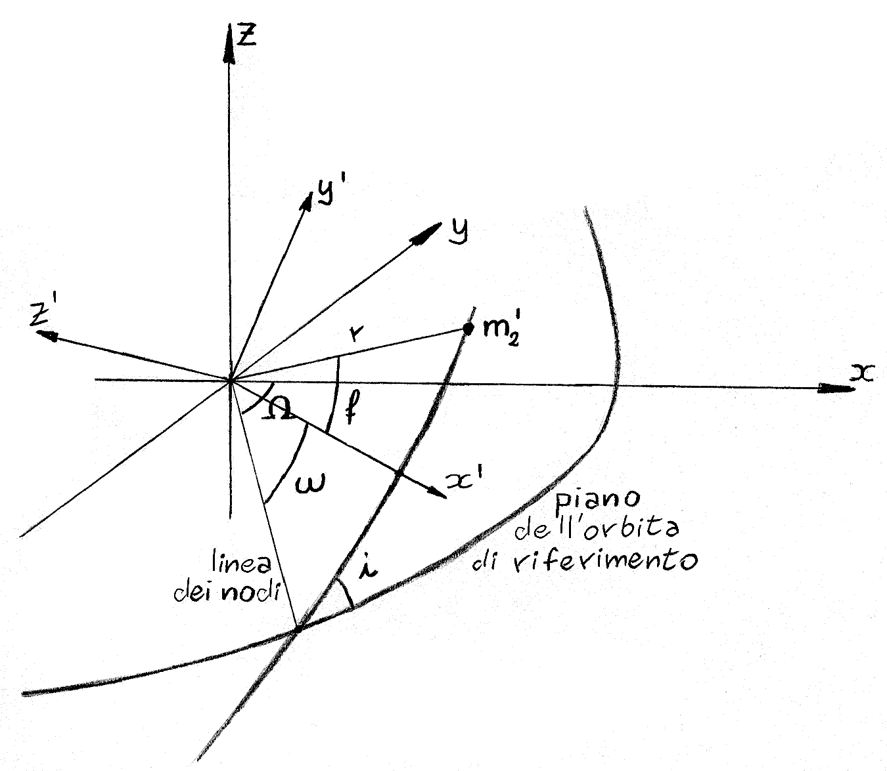
- Eseguiamo una rotazione attorno a z' di un angolo pari a ω, l’argomento del pericentro.

2. Si esegue poi una rotazione attorno a x' pari all’inclinazione i dell’orbita.

3. Infine si ruota di nuovo attorno a z' = z a partire dalla linea dei nodi di un angolo pari a Ω longitudine nodo.
Figura 4
L’intersezione tra il piano orbitale iniziale e il piano dove si trova l’orbita alla fine e’ una retta che prende il nome di linea dei nodi.

Data quindi la posizione del corpo nel piano orbitale definita dalle 3 coordinate (x’,y’,z’) per trovare la sua posizione nello spazio (rispetto ad un sistema di riferimento fissato) si eseguono in sequenza le 3 trasformazioni.

Si ricorda che il prodotto tra matrici non è commutativo, quindi l'ordine con cui di effettuano le trasformazioni deve necessariamente essere quello illustrato.
A questo punto, se abbiamo i 6 elementi orbitali (a,e,i,M, ω, Ω), possiamo calcolare la posizione dell’oggetto nello spazio. Determiniamo prima il vettore (x’,y’,z’) nel piano orbitale, e poi eseguiamo la sequenza di trasformazioni M₃M₂M₁ per trasformare (x’,y’,z’) in (x,y,z). Per il vettore velocità, le trasformazioni saranno le stesse.

Viceversa, se abbiamo il set di coordinate e velocità dell’oggetto, per calcolare i sei elementi orbitali prima si calcolano gli angoli che definiscono la posizione del piano orbitale nello spazio.

1. Dallo pseudo-momento angolare: possiamo calcolare i. Infatti l’angolo compreso tra h (perpendicolare al piano orbitale) e z è proprio i.
2. Proiettando h sul piano x,y si ottiene un segmento di lunghezza pari ad . Una successiva proiezione su x fornisce h_{x} mentre una proiezione su y fornisce h_{y}. Quindi
e quindi
3. Dalle relazioni:
otteniamo l’anomalia vera f:

4. Nella trasformazione ad opera di M₃M₂M₁ la coordinata z risulta espressa come:
mentre la x risulta
quindi otteniamo:
da cui, sapendo f, si ricava l’argomento del pericentro ω.

5. Infine, sapendo f si ricava agevolmente U tramite l’equazione:
e quindi M=U-esinU.

Osservando l'espressione vettoriale sopra esposta della trasformazione delle coordinate nei due sistemi di riferimento si nota che la coordinata z vale da cui si ricava immediatamente ω.

